【高津ＬＣⅢ】 論文作成のポイント

「高津LCⅢ」では、「LCⅡ」課題研究の内容を『論文』にまとめて、世間に公表（HPに掲載。都合の悪い場合は担当者へ申し出ること）します。本来は３年次の科目ですが、時間割には組み込まれておらず、３年になってからだと放課後等を利用して論文の作成を行わなければなりません。そこで、「LCⅡ」の残りの授業内および春休み中に可能な限り作成を進めてもらい、３年生の早い段階で提出してもらう予定です。

論文作成・提出について
  - 締切：4/24（水）
  - 様式：論文データは、「Googleドキュメント：A4縦・2ページ以上（上限なし）」
で作成する。
  - 手順
①Googleドライブの以下の場所から、自分の班のフォルダにフォーマットをコピーする。
ｸﾞﾙｰﾌﾟ共有ﾌｫﾙﾀﾞ_77期＞LCⅡ＞01各講座用（〇曜日）＞2023_LCⅢフォーマット原本

②次の＜『論文』作成時のポイント＞を参考に、論文を作成する。
③一旦完成したら担当教員にチェックしてもらう。その後、指摘された部分を修正し、再度チェックを依頼。再び指摘された部分を修正し…、これを完成まで繰り返す。
※チェック依頼する前に、必ず裏面「提出前のチェックポイント」を確認すること。
④完成した論文データは、Googleドライブの以下のフォルダに保存する。その際、ファイル名は「研究班番号＋班名」（例：１保健班）とすること。
ｸﾞﾙｰﾌﾟ共有ﾌｫﾙﾀﾞ_77期＞LCⅢ完成論文提出

＜『論文』作成時のポイント＞
- 『論文』の役割りとは？
主には、「自分たちの研究内容を、多くの読者にわかってもらうこと」。つまり、研究目的・方法・結果・結論をそれぞれ明確に伝え、自分たちの発見したことや考えたこと、作ったものなどを多くの読者に理解・納得してもらうことが『論文』の使命である。また、読者に読みやすく、かつ、分かりやすくするために、決まった書式に揃えることが重要である。
- 『論文』の評価方法について
ルーブリックに従って30点満点で評価する。評価ルーブリックはLCⅢ完成論文提出のフォルダに掲載しているので必ず確認し、どのような点が評価の対象になるのかを認識して、作成に取り組むこと。
- 『論文』の基本構成（項目のタイトルは状況に応じて変更してもよい）
※論文は、要旨のようにページ数に制限がないため、思ったような結果にならなかったことも含めて、しっかりと丁寧に書くこと。
      - Abstract
次の「要約」を英語で記したもの。翻訳ソフトへの丸投げは×。とてもいびつな英語になる。もちろん専門用語は辞書等で調べなければならないが、裏面の「Abstractでよく用いられる英文表現」を参考にしながら、自分の知っている単語・表現を使って書いていこう。
      - 要約
述べようとする内容の主要な点を記す。論文の最初の部分に記載するが、以下の１～６の項目を先に書き、論文がほぼ完成してから書くこと。
作成にあたっては、次の「④要約の書き方」を参考にすること。
      - １．はじめに
研究動機、理由、意義、着眼点を記す。（6月頃に入力した、序論や仮説も参考に）
      - ２．研究手法
第三者が読んで理解できる、かつ、研究を完全に再現できるように具体的に記す。
      - ３．結果
データから分かる“客観的な事実”のみを記す。表やグラフ、図を用いた場合は、必ずタイトルを付けてそれが何のデータなのかを示す。単位も忘れずに示し、グラフの場合は軸の説明も付し、軸の値もよく見えるようにフォントを調節すること。
なお、ここでは自身の解釈や考えは記さない。
- ４．考察
得られた結果から自身の解釈や考え、データからわかること（=“意見”）を記す。なぜそのように考察したかを、先行研究などを参考にしたり、比較したりして記すときは、引用のルールに従うこと。（LCⅠの『課題研究メソッド』を参考）
「３.結果（≒事実）」とうまく切り分けて記すように。
      - ５．結論
「4.考察」から言えることや、仮説に対する答え、これからの課題等を記す。
      - ６．参考文献、参考Webページ
課題研究を進める中で使用した文献や資料を記す。読者が論文を読む際に十分な情報を得るためのもの。特に、参考Webページを記す場合、URLのみは不可。「著者名.“Webページのタイトル”. Webサイトの名称. 更新日付.URL, (ｱｸｾｽ日)」を明記すること。
（例）中央教育審議会. “第２期教育振興基本計画について（答申）”.
文部科学省. 2013-04-25．http://www.…… (参照2013-08-02)
- 要約の書き方
      - 「要約」の役割
論文を手にした人は、まずその論文が「読むに値するかどうか」をできるだけ短時間で判断しようとする。すべての論文を最初から最後まで読み込むには、莫大な時間と労力を要するからだ。そのための判断材料が「要約」である。
      - 「要約」の内容
自分の研究の最も重要な情報を、可能な限り簡潔に表現することが重要である。５行程度が目安。
（例）
本研究の目的は、○○○を明らかにすることである。実験（調査）によって、～～ということがわかった。従って本研究では、□□□ということが結論付けられた。

- 文章の表現方法
論文は自分が行ったことを記すので、「2．研究手法」や「3．結果」は過去系で表現する。また、論文には口語的な叙述は好ましくないとされている。したがって“話し言葉”ではなく、“書き言葉”を使うよう心がける。以下に幾つかの「好ましくない表現」と「改善策」の例を示す。これら以外についても意識してほしい。
好ましくない表現 | 改善策 | 好ましくない表現 | 改善策
作る | 作成する | だから | したがって
いろいろな | 様々な | たくさん | 多く
いちばん～ | 最も～ | だんだん～ | 次第に～/徐々に～

- Abstractでよく用いられる英文表現
 目的を記す表現：The purpose of this study is revealing that ．．．．
 研究内容を記す表現： This study reports that ．．．．
 実験結果を記す表現：The research shows that ．．．．
・ 調査結果を記す表現：The experiment shows that ．．．．
 結論を記す表現：This study concludes that ．．．．
 提言を記す表現：This study suggests that ．．．．
（例）
The purpose of this study is revealing that ○○○. The experiment shows that 〜〜〜. There is a possibility that △△△. This study concludes that □□□.

- 提出前のチェックポイント
観点 | 確認 | 内容
A | □ | ファイル名は、指示された通りか？ A4縦・2ページ以上か？
B | □ | 「基本構成」（要約・はじめに・手法・結果・考察・結論）に準じた構成となっているか？ ※項目タイトルは、状況に応じて変更してもよい。
C | □ | 文章の書き方は、「文章の表現方法」に従っているか？
D | □ | 全体の書式は、「フォーマット」の通りに揃っているか？
E | □ | グラフや図には、タイトルやキャプション（説明文）がついているか？
F | □ | 各項目の内容は“論理的”に書かれているか？  説明は過不足なく書かれているか？ 飛躍しているところはないか？
G | □ | 説明に必要なデータ（グラフ、図、表など）はすべて掲載しているか？  意図的なデータの改ざんは行われていないか？
H | □ | 事実（≒結果）と意見（≒考察）を、区別して書いているか？  引用のルールに則っているか？
I | □ | 研究の「結論」が書かれているか？ ※結論のない論文は、論文ではない！
J | □ | 参考文献等が不足なく書かれているか？

＜フォーマット＞
余白は、上下２.５cm、左右２cm
班番号：MS P明朝、全角11pt、中央揃
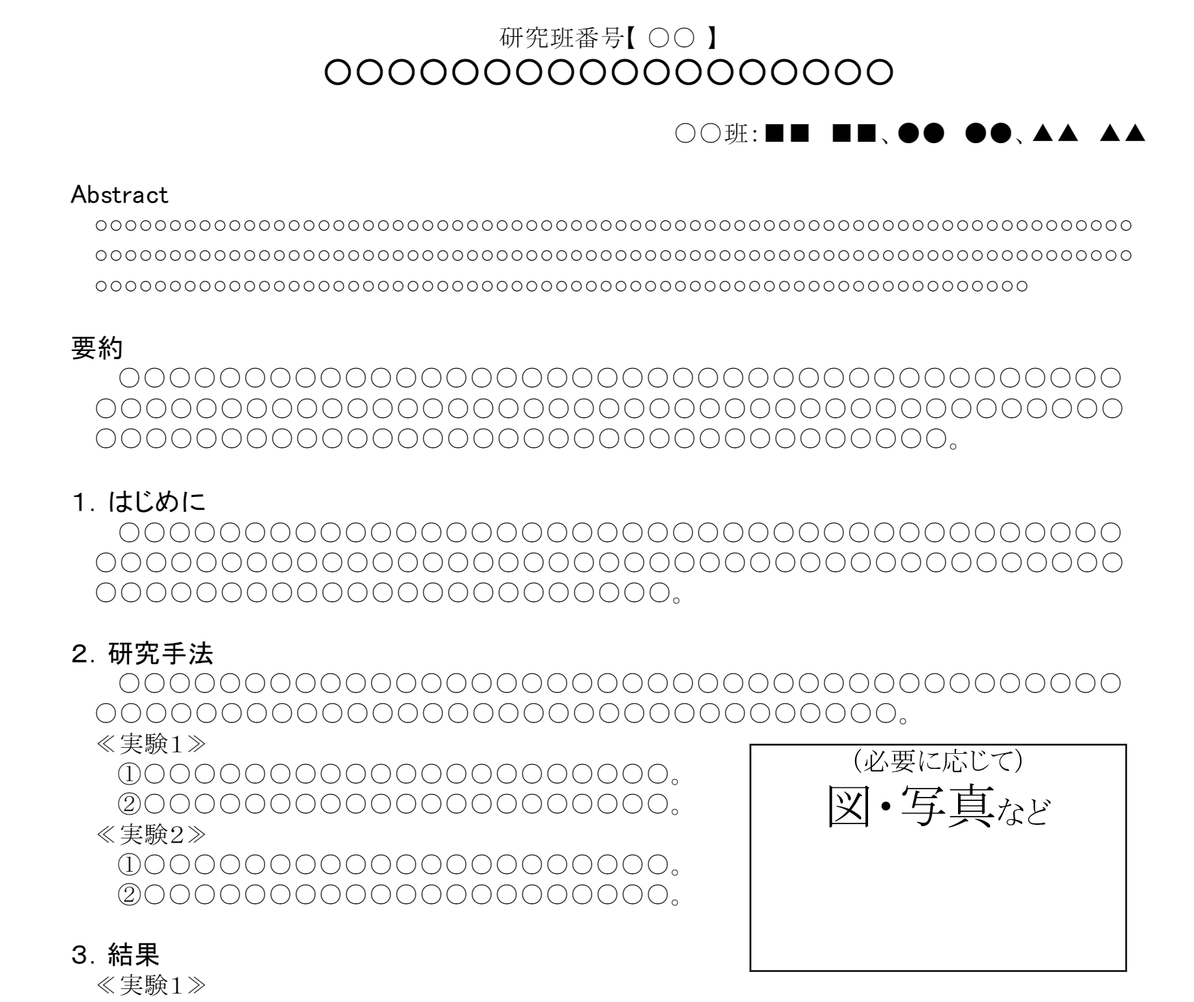

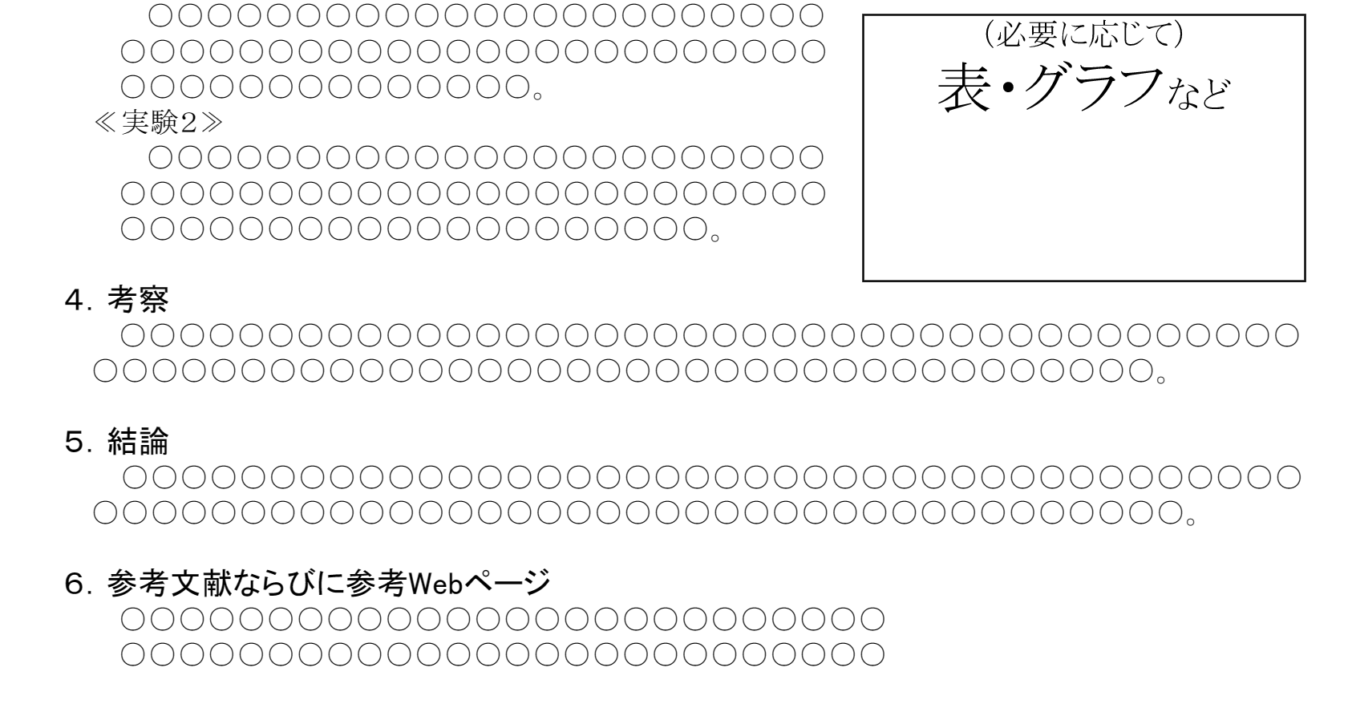
Abstract：Arial、11pt、左揃え。先頭行の字下げ不要
URLを掲載する場合は必ずリンクを削除しておく
インデントは0.37㎝。段落始めは、さらに0.37cm下げ。
スペースを連打してインデントするのではなく、「表示形式」メニューからインデントを設定すること。
項目：MS Pゴシック、12pt、左揃え
項目間は１行空ける
本文：MS P明朝、11pt
班名・班員：MS P明朝、11pt、右揃、上下は1行ずつ空ける
タイトル：MS Pゴシック、14pt、中央揃、１行

